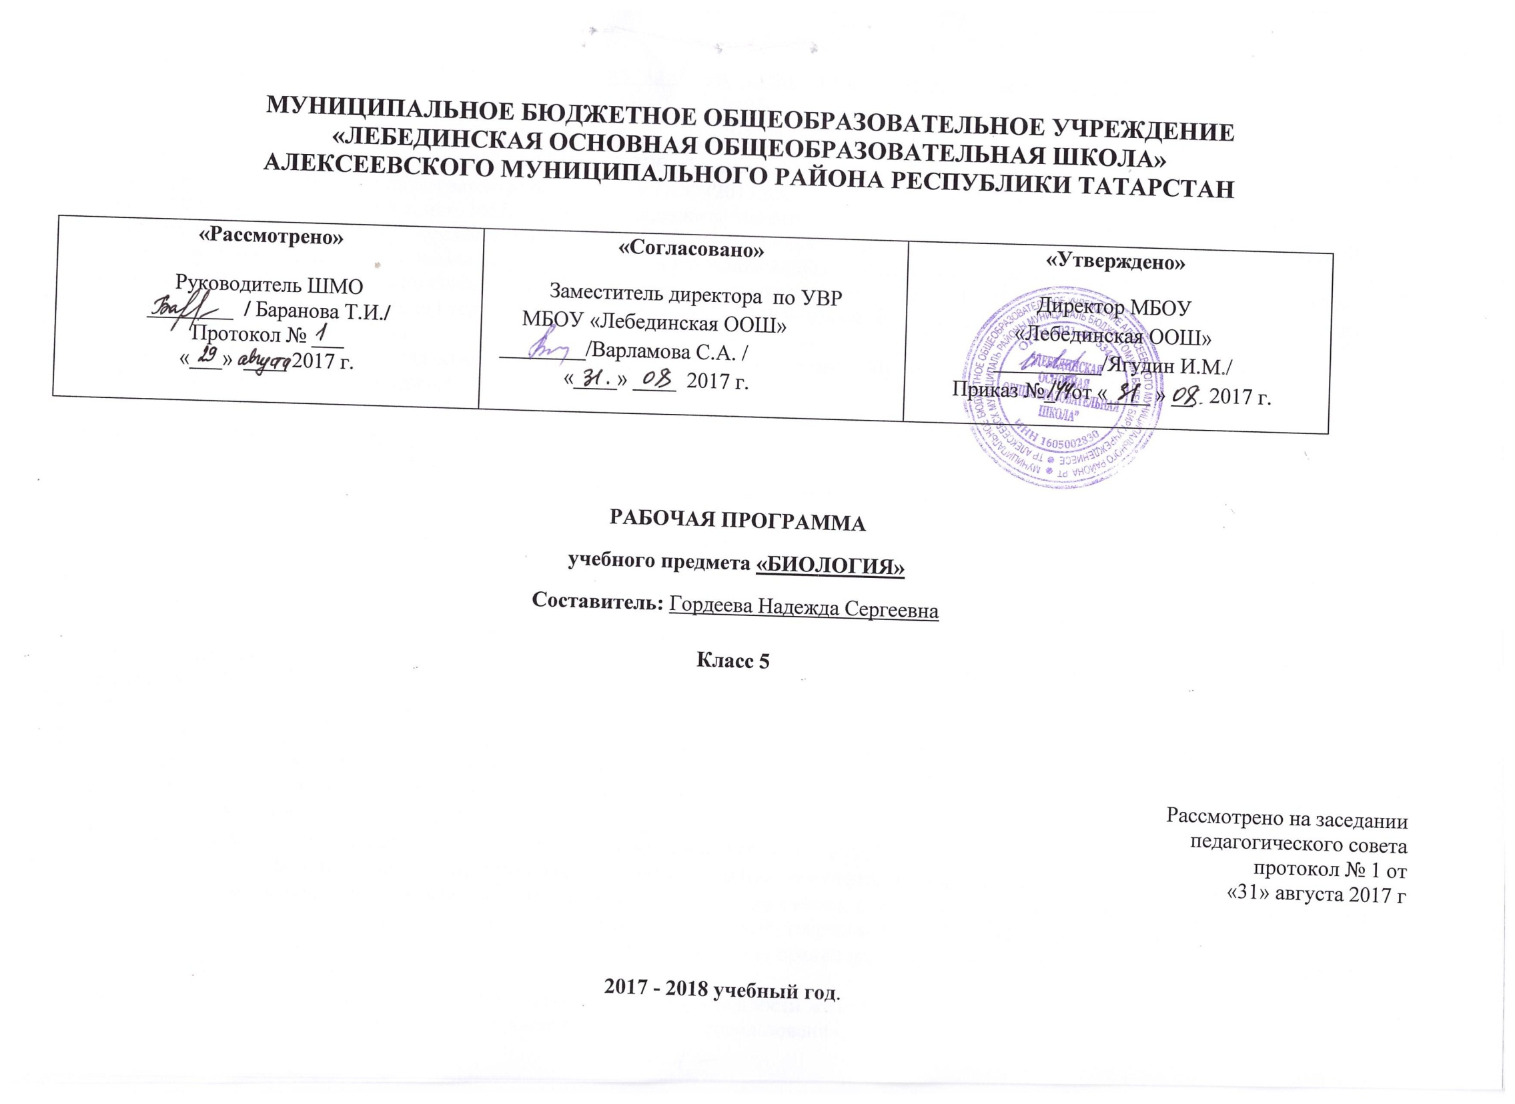
Рабочая программа по биологии для 5 класса составлена на основе следующих нормативных документов:

- Федерального закона от 29.12.2012 г. №-273 ФЗ "Об образовании в Российской Федерации":
- Закона Республики Татарстан от 22 июля 2013 г. №68-3 РТ "Об образовании":
- Федерального государственного образовательного стандарта ООО,
- Приказа МО и Н РТ от 19.08.2015 г. исх. 1055/15 «Об утверждении методических рекомендаций по проектированию содержания организационного раздела основной образовательной программы основного общего образования для общеобразовательных организаций РТ»:
- Основной образовательной программы основного общего образования МБОУ «Лебединская ООШ»;
- Учебного плана Муниципального бюджетного общеобразовательного учреждения «Лебединская основная общеобразовательная школа» Алексеевского муниципального района Республики Татарстан на 2017 - 2018 учебный год (утвержденного решением педагогического совета Протокол № 1 от 31 августа 2017 года);
- Программы В.В. Пасечника и коллектива авторов. Биология. Рабочие программы. Предметная линия учебников «Линия жизни» 5-9 классы. М.: Просвещение, 2013. – 80 с. (Соответствует требованиям ФГОС).

Рабочая программа ориентирована на использование учебника: Пасечник В. В. Биология.. 5-6 класс. Учебник / М. «Просвещение» 2016, -160.

Требования к уровню подготовки обучающихся.

Требования к результатам обучения основных образовательных программ структурируются по ключевым задачам общего образования, отражающим индивидуальные, общественные и государственные потребности, и включают личностные, метапредметные и предметные результаты.
Личностные результаты обучения биологии:
- воспитание российской гражданской идентичности: патриотизма, любви и уважения к Отечеству, чувства гордости за свою Родину;
- формирование ответственного отношения к учению, готовности и способности обучающегося к саморазвитию и самообразованию на основе мотивации к обучению и познанию,
- знание основных принципов и правил отношения к живой природе, основ здорового образа жизни и здоровьесберегающих технологий;
- сформированность познавательных интересов и мотивов, направленных на изучение живой природы; интеллектуальных умений (доказывать, строить рассуждения, анализировать, делать выводы); эстетического отношения к живым объектам;
- формирование личностных представлений о целостности природы,
- формирование толерантности и миролюбия;
- освоение социальных норм, правил поведения, ролей и форм социальной жизни в группах и сообществах,
- формирование нравственных чувств и нравственного поведения, осознанного и ответственного отношения к собственным поступкам;
- формирование коммуникативной компетентности в общении и сотрудничестве с учителями, со сверстниками, старшими и младшими в процессе образованной, общественно полезной, учебно-исследовательской, творческой и других видах деятельности;
- формирование ценности здорового и безопасного образа жизни; усвоение правил индивидуального и коллективного безопасного поведения в чрезвычайной ситуациях, угрожающих жизни и здоровью людей,
- формирование основ экологического сознания на основе признания ценности жизни во всех её проявлениях и необходимости ответственного, бережного отношения к окружающей среде и рационального природопользования;

Метапредметные результаты обучения биологии:
- учиться самостоятельно определять цели своего обучения, ставить и формулировать для себя новые задачи в учебе и познавательной деятельности, развивать мотивы и интересы своей познавательной деятельности;
- знакомство с составляющими исследовательской деятельности, включая умение видеть проблему, ставить вопросы, выдвигать гипотезы, давать определения понятиям, классифицировать, наблюдать, проводить эксперименты, делать выводы и заключения, структурировать материал, объяснять, доказывать, защищать свои идеи;
- формирование умения работать с различными источниками биологической информации: текст учебника, научно-популярной литературой, биологическими словарями справочниками, анализировать и оценивать информацию
- владение основами самоконтроля, самооценки, принятия решений в учебной и познавательной деятельности
- формирование и развитие компетентности в области использования информационно-коммуникативных технологий.
- формирование умений осознанно использовать речевые средства для дискуссии и аргументации своей позиции, сравнивать различные точки зрения, аргументировать и отстаивать свою точку зрения.
Предметными результатами обучения биологии являются:
- Формирование системы научных знаний о живой природе и закономерностях её развития, исторически быстром сокращении биологического разнообразия в биосфере в результате деятельности человека для создания естественно - научной картины мира;
- Формирование первоначальных систематизированных представлений о биологических объектах, процессах, явлениях, закономерностях, об основных биологических теориях, экосистемной организации жизни, о взаимосвязи живого и неживого в биосфере, наследственности и изменчивости организмов, овладение понятийным аппаратом биологии;
- Приобретение опыта использования методов биологической науки и проведение несложных биологических экспериментов для изучения живых организмов и человека, проведение экологического мониторинга в окружающей среде;
- Формирование представлений о значении биологических наук в решении проблем рационального природопользования, защиты здоровья людей в условиях быстрого изменения экологического качества окружающей среды;

СОДЕРЖАНИЕ ПРОГРАММЫ. 5 КЛАСС (35 ч).
Материал курса биологии в 5 классе разделен на четыре главы, которым предшествует введение.
Во введении обучающиеся знакомятся с биологией как наукой о живой природе, с биологическими науками и объектами их изучения. Школьники получают представление о методах научного познания и приобретают навыки их использования. Материал введения позволяет углубить и расширить представления о свойствах живых организмов и их приспособленности к жизни в различных средах обитания. Знакомств с экологическими факторами акцентирует внимание на взаимосвязи и взаимозависимости всех компонентов природы.
Глава 1 знакомит с особенностями строения и жизнедеятельности растительной клетки как единицы живого. Школьники узнают также о тканях растительного организма и научатся их различать на микропрепаратах. Особое внимание в каждом параграфе этой главы уделяется формированию у обучающихся навыков работы с увеличительными приборами и самостоятельного выполнения лабораторных работ.
Глава 2 посвящена изучению особенностей строения и жизнедеятельности бактерий как представителей самостоятельного царства живой природы. Обучающиеся знакомятся с многообразием и распространением бактерий, а также узнают об их положительном и отрицательном значении в природе и жизни человека, учатся избегать заражения болезнетворными бактериями.
При изучении главы 3 обучающиеся узнают об особенностях строения и жизнедеятельности представителей царства «Грибы», получают представление об их многообразии. Особое внимание в главе уделяется значению грибов в природе и жизни человека. Школьники учатся отличать ядовитые и съедобные грибы, а также оказывать первую доврачебную помощь при отравлении грибами.
Глава 4 посвящена царству «Растения». Обучающиеся знакомятся с многообразием растений и расширяют свои знания об их значении в природе и жизни человека. Школьники учатся распознавать растения разных отделов и устанавливать связь между особенностями строения растений и средой их обитания. Основные отделы царства Растения изучаются последовательно от водорослей к покрытосеменным, что дает возможность проследить усложнение растительных организмов в процессе эволюции. Последний параграф данной главы «Происхождение растений. Основные этапы развития растительного мира» позволяет обобщить и систематизировать знания обучающихся по пройденной теме.

Тематическое планирование

№ | Наименование разделов и тем. | Количество часов
1 | Введение | 6
2 | Клеточное строение организмов. | 10
3 | Царство «Бактерии». | 2
4 | Царство «Грибы». | 5
5 | Царство «Растения». | 12
 | Всего | 35

Календарно-тематическое планирование.
№ | Тема урока | Дата проведения
 | Введение (6 ч)
1 | Биология - наука о живой природе.
2 | Методы исследования в биологии. Практическая работа  «Проведение фенологических наблюдений за изменениями, происходящими в жизни растений осенью».
3 | Разнообразие живой природы. Царства живых организмов. Отличительные признаки живого от неживого.
4 | Среды обитания живых организмов.
5 | Экологические факторы и их влияние на живые организмы.
6 | Обобщающий урок по теме: «Введение».
 | «Клеточное строение организмов» (10 ч)
7 | Устройство увеличительных приборов. Лабораторная работа №1 «Знакомство с увеличительными приборами».
8 | Строение клетки.
9 | Приготовление микропрепарата кожицы чешуи лука. Лабораторная работа №2 «Приготовление и рассматривание препарата кожицы чешуи лука под микроскопом».
10 | Пластиды.
11 | Химический состав клетки: неорганические и органические вещества.
12 | Жизнедеятельность клетки: поступление веществ в клетку (дыхание, питание).
13 | Жизнедеятельность клетки: рост, развитие. Лабораторная работа №3 «Приготовление препарата и рассматривание под микроскопом движения цитоплазмы в клетках листа элодеи».
14 | Деление клетки.
15 | Понятие «ткань». Лабораторная работа №4 «Рассматривание под микроскопом готовых микропрепаратов различных растительных тканей».
16 | Обобщающий урок по теме: «Клеточное строение организмов».
 | Царство «Бактерии» (2ч)
17 | Бактерии, их многообразие, строение и жизнедеятельность.
18 | Роль бактерий в природе и жизни человека. Вирусы - неклеточные формы.
 | Царство «Грибы» (5 ч)
19 | Грибы, их общая характеристика, строение и жизнедеятельность. Роль грибов в природе и жизни человека.
20 | Шляпочные грибы. Лабораторная работа №5 « Строение плодовых тел шляпочных грибов».
21 | Плесневые грибы и дрожжи. Лабораторная работа №6  «Изучение особенностей строения плесневого гриба мукора и дрожжей».
22 | Грибы-паразиты.
23 | Обобщающий урок по теме: «Грибы».
 | Царство «Растения» (12 ч)
24 | Ботаника - наука о растениях.
25 | Водоросли, их многообразие, строение, среда обитания.  Лабораторная работа №7 «Изучение особенностей строения зелёных водорослей».
26 | Роль водорослей в природе и жизни человека. Охрана водорослей.
27 | Лишайники.
28 | Мхи. Лабораторная работа №8 «Изучение особенностей строения мха».
29 | Плаун. Хвощи. Папоротники.  Лабораторная работа №9 «Изучение строение спороносящего хвоща и спороносящего папоротника».
30 | Голосеменные растения.
31 | Многообразие голосеменных.  Лабораторная работа №10 «Изучение особенностей строения хвои шишек хвойных растений».
32 | Покрытосеменные растения.
33 | Многообразие покрытосеменных.
34 | Происхождение растений. Основные этапы развития растительного мира.
35 | Обобщающий урок по теме: «Царство растения».

